Министерство науки и высшего образования российской федерации

Федеральное государственное бюджетное образовательное учреждение высшего образования

ТОМСКИЙ ГОСУДАРСТВЕННЫЙ УНИВЕРСИТЕТ СИСТЕМ УПРАВЛЕНИЯ И РАДИОЭЛЕКТРОНИКИ(ТУСУР)

Кафедра экономической математики, информатики и статистики (ЭМИС)

ЗНАКОМСТВО С ИНТЕРФЕЙСОМ MICROSOFT WORD

Отчёт по лабораторной работе по дисциплине “Информатика”

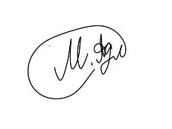Студент гр.543-1

_____ А.Е.Мухамеджан

____

Руководитель старший преподаватель кафедры ЭМИС

_________ ______А.А.Матолыгин

____

Томск 2024